PROCESO DE POTABILIZACION DEL AGUA

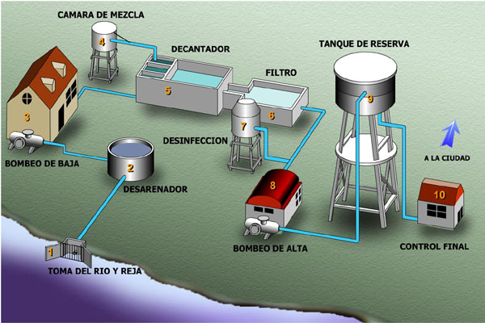

- TOMA DEL RIO. Punto de captación de las aguas; REJA. Impide la penetración de elementos de gran tamaño (ramas, troncos, peces, etc.).

- DESARENADOR. Sedimenta arenas que van suspendidas para evitar dañar las bombas.

- BOMBEO DE BAJA (Bombas también llamadas de baja presión). Toman el agua directamente de un río, lago o embalse, enviando el agua cruda a la cámara de mezcla.

- CAMARA DE MEZCLA. Donde se agrega al agua productos químicos. Los principales son los coagulantes (sulfato de alúmina), alcalinizantes (cal).

- DECANTADOR. El agua llega velozmente a una pileta muy amplia donde se aquieta, permitiendo que se depositen las impurezas en el fondo. Para acelerar esta operación, se le agrega al agua coagulantes que atrapan las impurezas formando pesados coágulos. El agua sale muy clarificada y junto con la suciedad quedan gran parte de las bacterias que contenía.

- FILTRO. El agua decantada llega hasta un filtro donde pasa a través de sucesivas capas de arena de distinto grosor. Sale prácticamente potable.

- DESINFECCIÓN. Para asegurar aún más la potabilidad del agua, se le agrega cloro que elimina el exceso de bacterias y lo que es muy importante, su desarrollo en el recorrido hasta las viviendas.

- BOMBEO DE ALTA. Toma el agua del depósito de la ciudad.

- TANQUE DE RESERVA. Desde donde se distribuye a toda la ciudad.

- CONTROL FINAL. Antes de llegar al consumo, el agua es severamente controlada por químicos expertos, que analizan muestras tomadas en distintos lugares del sistema.

